输入数据（读取文件）：

输出结果：

1：对邻接表的广搜和深搜（非递归）

文本

2：对邻接矩阵的广搜和深搜

文本

3：邻接表和邻接矩阵深搜的递归

4：三行分别为 出度、入度、度。

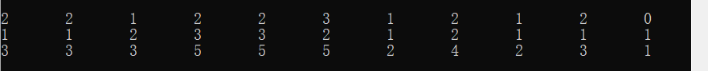

复杂度分析

1. 邻接表：
2. 储存空间：需要储存节点和其出发的边，故需要空间为O（E+V）（E为边数，V为点数）。
3. BFS：只需要遍历所有节点的所有边即可得到结果，故时间复杂度为O（E+V），需要以队列的形式储存待访问的节点，故空间复杂度为O（V）。
4. DFS：只需要遍历所有节点的所有边即可得到结果，故时间复杂度为O（E+V），然后以栈的方式储存待访问的节点，故空间复杂度为O（V），递归方式同非递归。
5. 计算度：需要遍历各个节点的所有边，出度、入度方法相似，而计算度只需要算出出度和入度后相加即可，故时间复杂度为O（E+V）。
6. 邻接矩阵：
7. 储存空间，对于一个有N的节点的图，需要一个N*N的矩阵，故需要空间为O（N2）。
8. BFS：需要遍历矩阵的每一个元素，故时间复杂度为O（N2），N为节点数。

需要以队列储存待访问的节点，故空间复杂度为O（V）。

1. DFS：需要遍历矩阵的每一个元素，故时间复杂度为O（N2），N为节点数。

需要以栈储存待访问的节点，故空间复杂度为O（V），递归方式同非递归。

具体代码声明和细节请详见源代码，俩种形式转换在主函数中使用，递归方法DFS便是使用的转换后得到的图结构：

